上海健康医学院

《健康数据挖掘》
实验报告

院（系）: 医疗器械学院
课 程: 健康数据挖掘
专业班级：22级数据科学与大数据技术2班
学 号： B22040302020
学生姓名： 周雨晴
指导教师： 任和

实验三

实验3.2
xgboost包：高效的梯度提升树模型库
xgboost（全称 Extreme Gradient Boosting，极端梯度提升）是一个高性能的机器学习库，核心是实现了梯度提升树（GBDT）算法的高效版本。

特点：
·高性能：通过并行计算、正则化优化等技术，比传统GBDT训练速度更快、泛化能力更强。
·多任务支持：可用于分类（如XGBClassifier）、回归（如代码中的 XGBRegressor）、排序等任务。

XGBRegressor 构建了一个回归模型（用于预测连续值，如波士顿房价），并通过fit(X, y)用波士顿房价数据集（X为特征，y为目标房价）完成了训练

shap包：模型解释工具库
shap（全称 SHapley Additive exPlanations）是一个基于博弈论的模型解释库，核心是通过 “SHAP值”量化每个特征对模型预测结果的影响，让复杂模型（如XGBoost、深度学习模型）的决策过程变得“可解释”。
理论：基于Shapley值（博弈论中分配贡献的公平方法），为每个特征分配一个 “贡献值”（即 SHAP 值），确保解释结果的一致性和合理性。
正值：该特征推动预测结果高于模型基准值（所有样本的平均预测值）。
负值：该特征推动预测结果低于模型基准值。
所有特征的 SHAP 值之和 + 基准值 = 模型对该样本的预测值。

shap.datasets.boston()：提供了经典的波士顿房价数据集（特征包括犯罪率、房间数等，目标是房价），用于示例训练。
shap.Explainer(model)：创建一个解释器，专门用于解释训练好的 XGBoost 模型。
shap_values = explainer(X)：计算 SHAP 值 —— 每个值表示 “某个特征对某个样本的预测结果相比基准值的影响程度”（正值表示该特征推高了预测值，负值表示拉低了预测值）。

运行代码：
- import xgboost
- import shap
- from sklearn.datasets import fetch_california_housing

- # 初始化JS环境（用于后续SHAP可视化）
- shap.initjs()

- # 加载替代数据集（加州房价数据）
- california = fetch_california_housing()
- X, y = california.data, california.target

- # 初始化XGBoost回归模型并训练
- model = xgboost.XGBRegressor().fit(X, y)

- # 创建模型解释器，计算SHAP值
- explainer = shap.Explainer(model) # 绑定需要解释的XGBoost模型
- shap_values = explainer(X) # 计算每个样本中每个特征的SHAP值

结果截图：
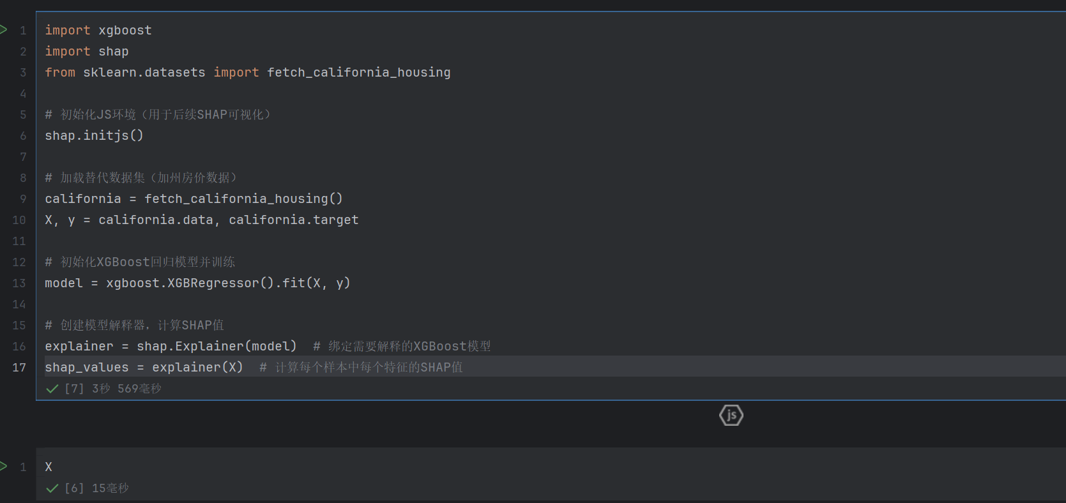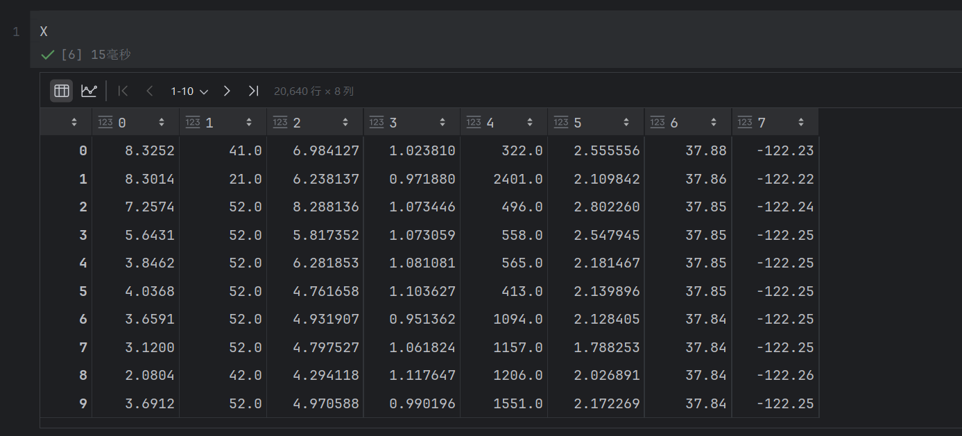

SHAP（SHapley Additive exPlanations）基于博弈论中的 Shapley 值，为每个特征分配一个 “贡献值”（即 SHAP 值）：
正值：该特征推动预测结果高于模型基准值（所有样本的平均预测值）。
负值：该特征推动预测结果低于模型基准值。
所有特征的 SHAP 值之和 + 基准值 = 模型对该样本的预测值。

运行代码：

- '''''
- 提取第一个样本（索引为 0 的样本） 的 SHAP 值，包含该样本中每个特征对模型预测结果的具体影响：
- 每个特征对应一个 SHAP 值（正值表示该特征 “推高” 了预测结果，负值表示 “拉低” 了预测结果）；
- 这些值的总和加上模型的 “基准值”（所有样本的平均预测值），等于该样本的最终预测值。
- '''
- shap_values[0]

结果截图：
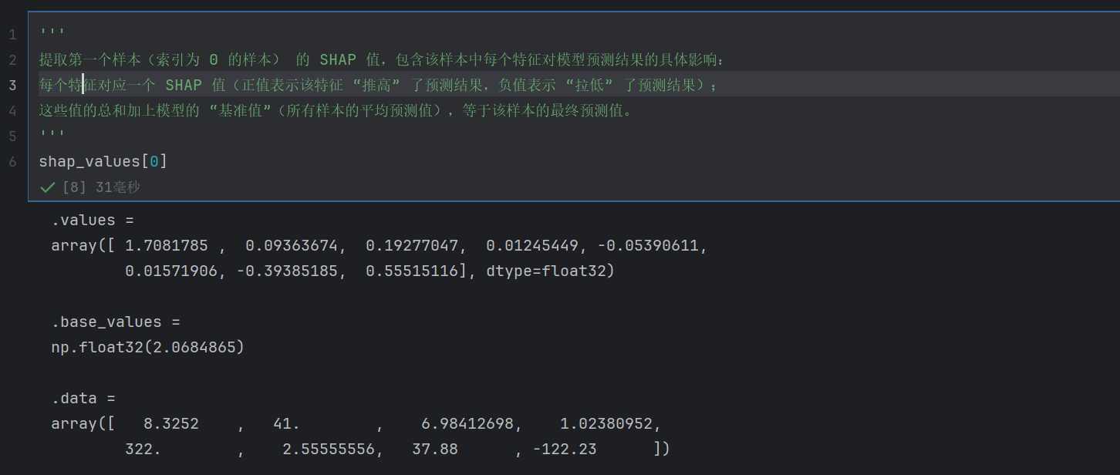

运行代码：
- # 第0个样本的解释：以瀑布图形式可视化
- # 局部解释单个样本预测逻辑
- shap.plots.waterfall(shap_values[0])

结果截图：
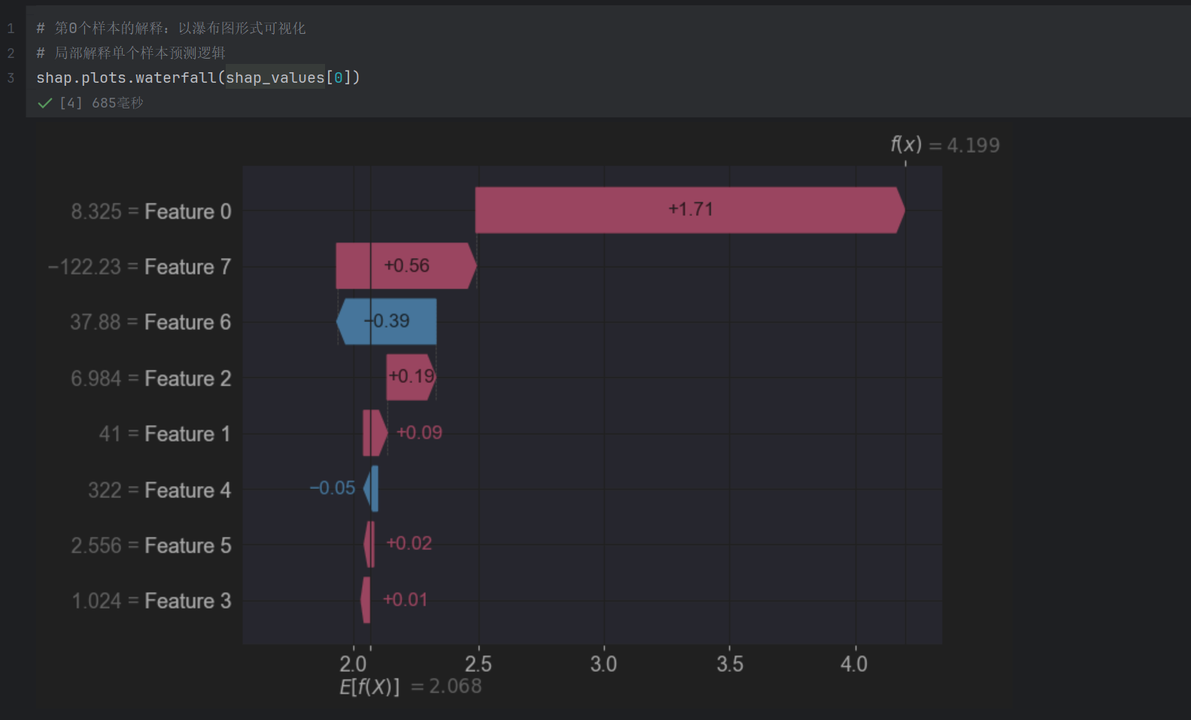

瀑布图，用于解释单个样本（第 0 个样本）的预测逻辑，核心是展示 “每个特征如何推动模型从「平均预测值」到「该样本的最终预测值」”。

底部的 E[f(X)] = 2.068：是模型对所有样本的平均预测值（基线，代表模型 “默认” 的预测水平）。
顶部的 f(x) = 4.199：是第 0 个样本的最终预测值（模型对这个样本的具体输出）。

特征的 “推动作用”（贡献度）：
图中每个彩色条形代表一个特征，红色 / 粉色为 “正向推动”（使预测值上升），蓝色为 “负向推动”（使预测值下降），条形长度对应 “推动幅度”。
结合左侧 “特征值”（如 Feature 0 = 8.325 表示该样本中 Feature 0 的取值），逐个分析：
Feature 0：取值 8.325，贡献 +1.71（最大的正向推动，是让预测值上升的核心因素）。
Feature 7：取值 - 122.23，贡献 +0.56（正向推动，进一步提升预测值）。
Feature 6：取值 37.88，贡献 -0.39（负向推动，使预测值略有下降）。
Feature 2：取值 6.984，贡献 +0.19（正向推动）。
Feature 1：取值 41，贡献 +0.09（正向推动）。
Feature 4：取值 322，贡献 -0.05（负向推动，影响很小）。
Feature 5：取值 2.556，贡献 +0.02（正向推动，影响很小）。
Feature 3：取值 1.024，贡献 +0.01（正向推动，影响很小）。

运行代码：
- # 第0个样本的解释：以力图形式可视化
- shap.plots.force(shap_values[0])

结果截图：
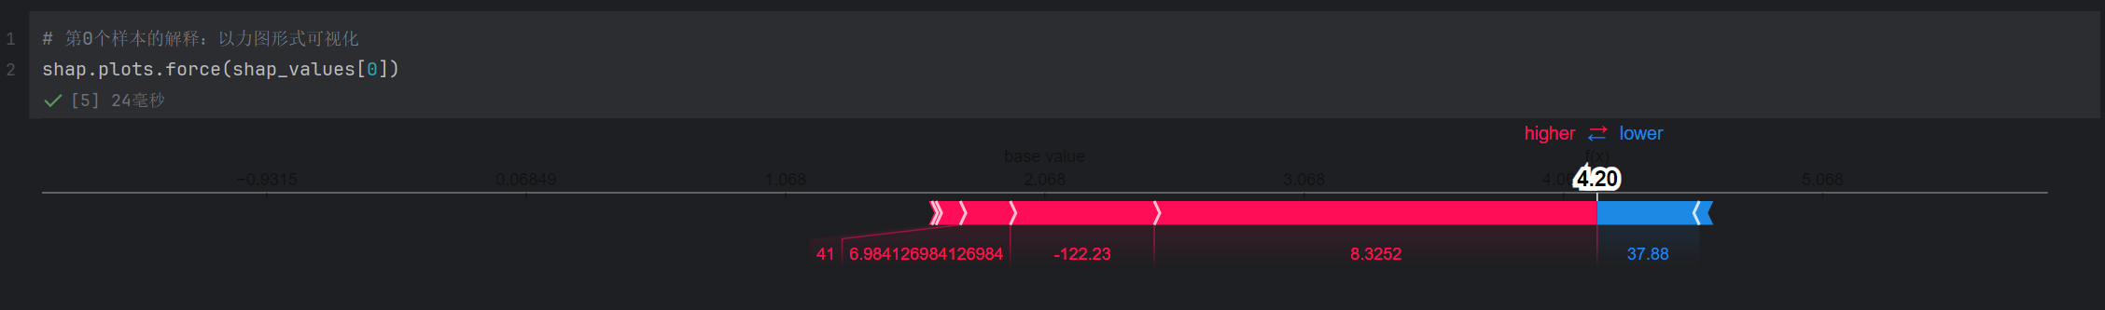

SHAP 力图（Force Plot），用于可视化单个样本（第 0 个样本）的预测解释，核心是通过 “力的隐喻” 展示各特征对预测值的“推动 / 拉动”作用。

·Base value（基线）：图中标记的 base value = 2.068，是模型对所有样本的平均预测值（代表模型的 “默认预测水平”）。
·最终预测值：图中显示的 4.20，是模型对第 0 个样本的具体预测结果。

红色（正向力）：推动预测值上升（使预测值高于基线）。
蓝色（负向力）：拉动预测值下降（使预测值低于基线）。条带的长度对应 “力的强度”（特征对预测值的影响幅度）。

特征值为 8.3252 的特征：红色条带，是最主要的正向推动因素，大幅拉动预测值向 “更高” 方向上升。
特征值为 41、6.984126984126984、-122.23 的特征：红色条带，均为正向推动，辅助提升预测值。
特征值为 37.88 的特征：蓝色条带，是负向拉动因素，试图降低预测值，但整体 “正向力” 更强，未改变最终上升趋势。

运行代码：

- import numpy as np

- # 随机采样1000个样本的索引
- sample_indices = np.random.choice(X.shape[0], size=1000, replace=False)

- # numpy数组用 [] 索引
- X_sample = X[sample_indices] # 直接通过索引选取样本

- # 对应的SHAP值也用同样的索引方式选取
- shap_values_sample = shap_values[sample_indices]

- # 可视化采样后的样本
- shap.force_plot(explainer.expected_value,
- shap_values_sample.values,
- X_sample)

结果截图：
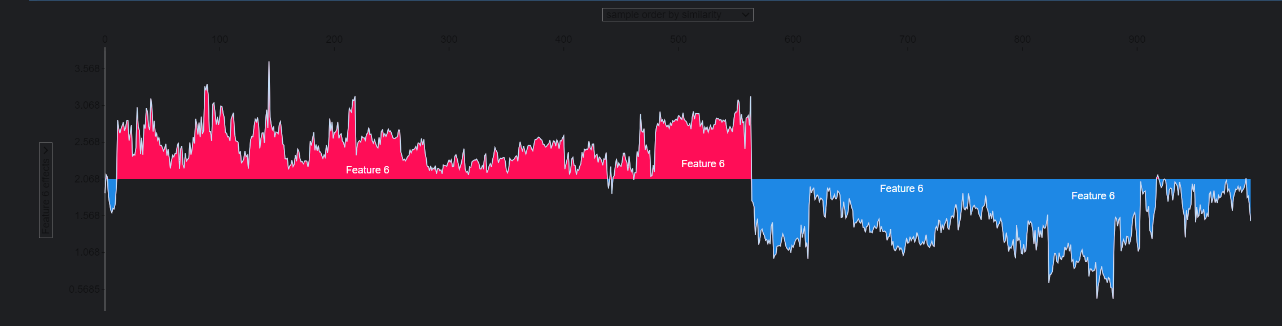

SHAP 依赖图（Dependence Plot），用于解释 ** 单个特征（Feature 6）** 对模型预测结果的影响规律

·横轴：样本按 “相似度” 排序后的索引（标注 sample order by similarity），体现样本间的关联顺序。
·纵轴：Feature 6 effects，即Feature 6 对模型预测的 SHAP 值贡献（反映该特征使预测值偏离 “模型平均预测值” 的程度）。
·基线参考：图中接近 2.068 的隐含水平，通常对应模型对所有样本的平均预测值（explainer.expected_value）

红色区域：Feature 6 的取值使 SHAP 值高于基线（正向贡献，推动预测值上升）。
蓝色区域：Feature 6 的取值使 SHAP 值低于基线（负向贡献，拉动预测值下降）。

左侧红色段：大部分样本中，Feature 6 对预测的贡献是正向的（SHAP 值高于基线），且波动明显（峰谷较多），说明 Feature 6 在这类样本中是重要的 “正向驱动因素”。
右侧蓝色段：部分样本中，Feature 6 对预测的贡献转为负向的（SHAP 值低于基线），同样存在波动，说明该特征的影响具有双向性（取值或交互不同时，既可能 “推高” 也可能 “拉低” 预测值）

运行代码：

- # 全局解释
- shap.summary_plot(shap_values, X)

结果截图：
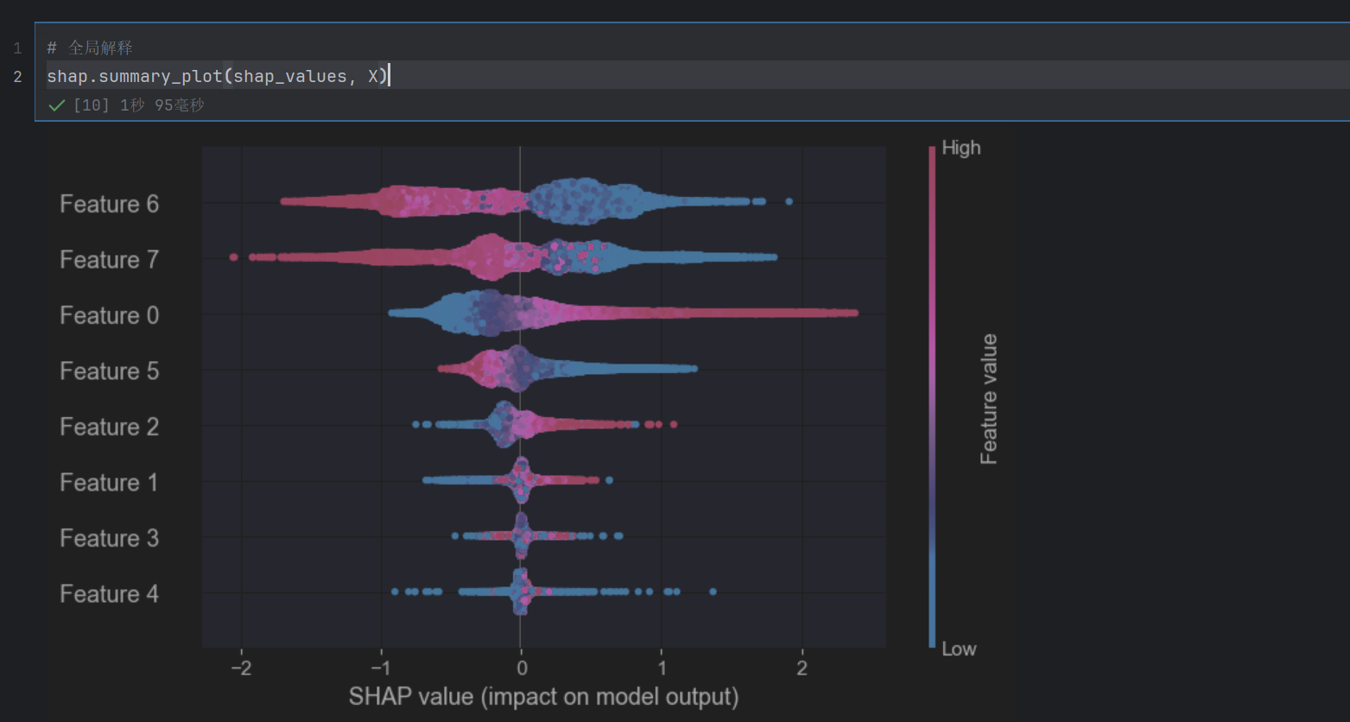
SHAP 摘要图（shap.summary_plot），用于全局解释模型（展示所有特征对预测的整体影响）

·纵轴：按「特征重要性」排序的特征列表（从上到下，特征对模型的整体影响递减）。
·横轴：SHAP 值（表示 “该特征对模型输出的影响幅度”——SHAP 值为正，推动预测值上升；为负，拉动预测值下降）。
·右侧颜色条：特征本身的取值（蓝色 =Low，红色 =High，代表特征值的 “低 / 高”）。
·散点分布：每个点代表一个样本中 “该特征的 SHAP 值（横轴）” 与 “该特征的取值（颜色）” 的对应关系。

（1）特征重要性排序
从上到下，特征对模型的整体影响递减：Feature 6 > Feature 7 > Feature 0 > Feature 5 > Feature 2 > Feature 1 > Feature 3 > Feature 4（越靠上的特征，SHAP 值分布范围越广，对预测的影响幅度越大）。

（2）特征的 “取值→影响” 规律
通过「颜色（特征值高低）」与「横轴 SHAP 值（影响方向 / 幅度）」的关联，可观察特征对预测的影响模式：
Feature 6：蓝色点（低特征值）多分布在负 SHAP 值区间（拉动预测值下降）；红色点（高特征值）多分布在正 SHAP 值区间（推动预测值上升）。→ 规律：Feature 6的值越高，对预测的正向推动越强；值越低，负向拉动越强。
Feature 7：蓝色点（低特征值）对应负 SHAP 值；红色点（高特征值）对应正 SHAP 值。→ 规律与Feature 6类似：值越高，正向影响越强；值越低，负向影响越强。
Feature 0：蓝色点（低特征值）对应负 SHAP 值；红色点（高特征值）对应正 SHAP 值。→ 同样呈现 “值越高，正向推动越明显；值越低，负向拉动越明显” 的规律。
其他特征（如Feature 5、Feature 2等）：重要性依次降低（SHAP 值分布更窄，对预测的整体影响更小），但部分仍能观察到 “特征值高低与 SHAP 值正负相关” 的趋势。

全局结论
这张图从整体视角揭示了模型的决策逻辑：
·少数核心特征（如Feature 6、Feature 7、Feature 0）对预测起主导作用；
·核心特征的 “取值高低” 直接决定对预测的 “推动 / 拉动” 方向（值越高，越倾向于正向推动；值越低，越倾向于负向拉动）；
·次要特征（如Feature 4）对预测的整体影响很弱。

运行代码：
- # 取每个特征的SHAP值的绝对值的平均值作为该特征的重要性
- shap.summary_plot(shap_values, X, plot_type="bar")

结果截图：
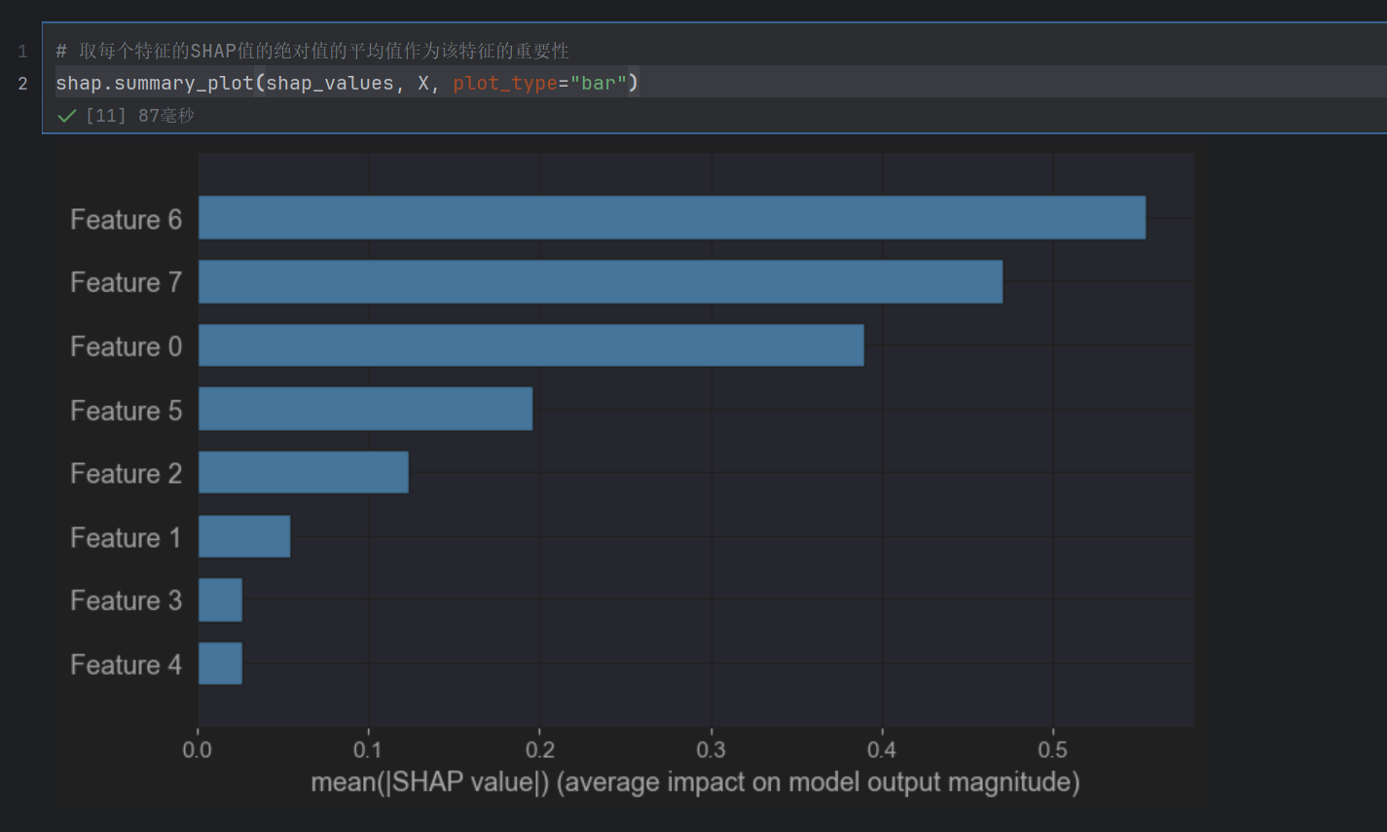

SHAP 特征重要性条形图（通过 shap.summary_plot(shap_values, X, plot_type="bar") 生成），用于展示各特征对模型预测的 “平均影响幅度”

重要性的定义：
·横轴 mean(|SHAP value|) 表示：每个特征的 SHAP 值的绝对值的平均值。SHAP 值反映 “特征对模型输出的影响方向与幅度”，取绝对值后求平均，代表 “该特征对模型输出的平均影响幅度”—— 值越大，特征越重要。

特征重要性排序:
·纵轴为特征名称，按 “重要性从高到低” 排列：
·Feature 6 条形最长 → 对模型输出的平均影响幅度最大（最重要）；
·其次是 Feature 7、Feature 0 → 平均影响幅度依次递减；
·Feature 5、Feature 2、Feature 1、Feature 3、Feature 4 条形逐渐缩短 → 平均影响幅度逐步减小（重要性依次降低）。

运行代码：
- # 特征依赖
- shap.dependence_plot("Feature 6", shap_values.values, X, interaction_index='Feature 6')

结果截图：
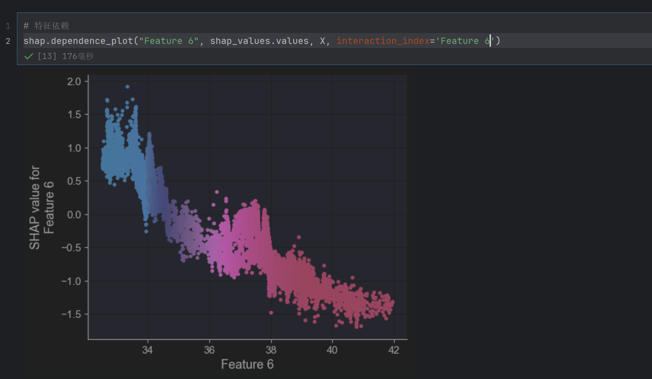

SHAP 特征依赖图（Dependence Plot），用于解释 ** 单个特征（Feature 6）** 的取值与该特征对模型预测的影响（SHAP 值）之间的关系，同时通过颜色展示特征自身取值的交互影响。

横轴：Feature 6的原始取值（反映特征本身的数值大小）。
纵轴：Feature 6的SHAP 值（表示该特征对模型输出的影响幅度 ——SHAP 值为正，推动预测值上升；为负，拉动预测值下降）。
颜色：因interaction_index='Feature 6'，颜色映射Feature 6自身的取值（蓝色≈低取值，红色≈高取值）。

随着Feature 6的取值从低到高（横轴从左到右），其 SHAP 值整体呈下降趋势：
当Feature 6取值较小时（左侧蓝色区域），SHAP 值多为正数（对预测有正向推动，使预测值上升）；
当Feature 6取值较大时（右侧红色区域），SHAP 值多为负数（对预测有负向拉动，使预测值下降）。

Feature 6的取值与它对模型预测的影响呈负相关：
取值越低，越能推动模型预测值上升；
取值越高，越会拉动模型预测值下降。

运行代码：
- # 特征交互解释
- shap_interaction_values = explainer.shap_interaction_values(X)
- shap.summary_plot(shap_interaction_values, X)

结果截图：
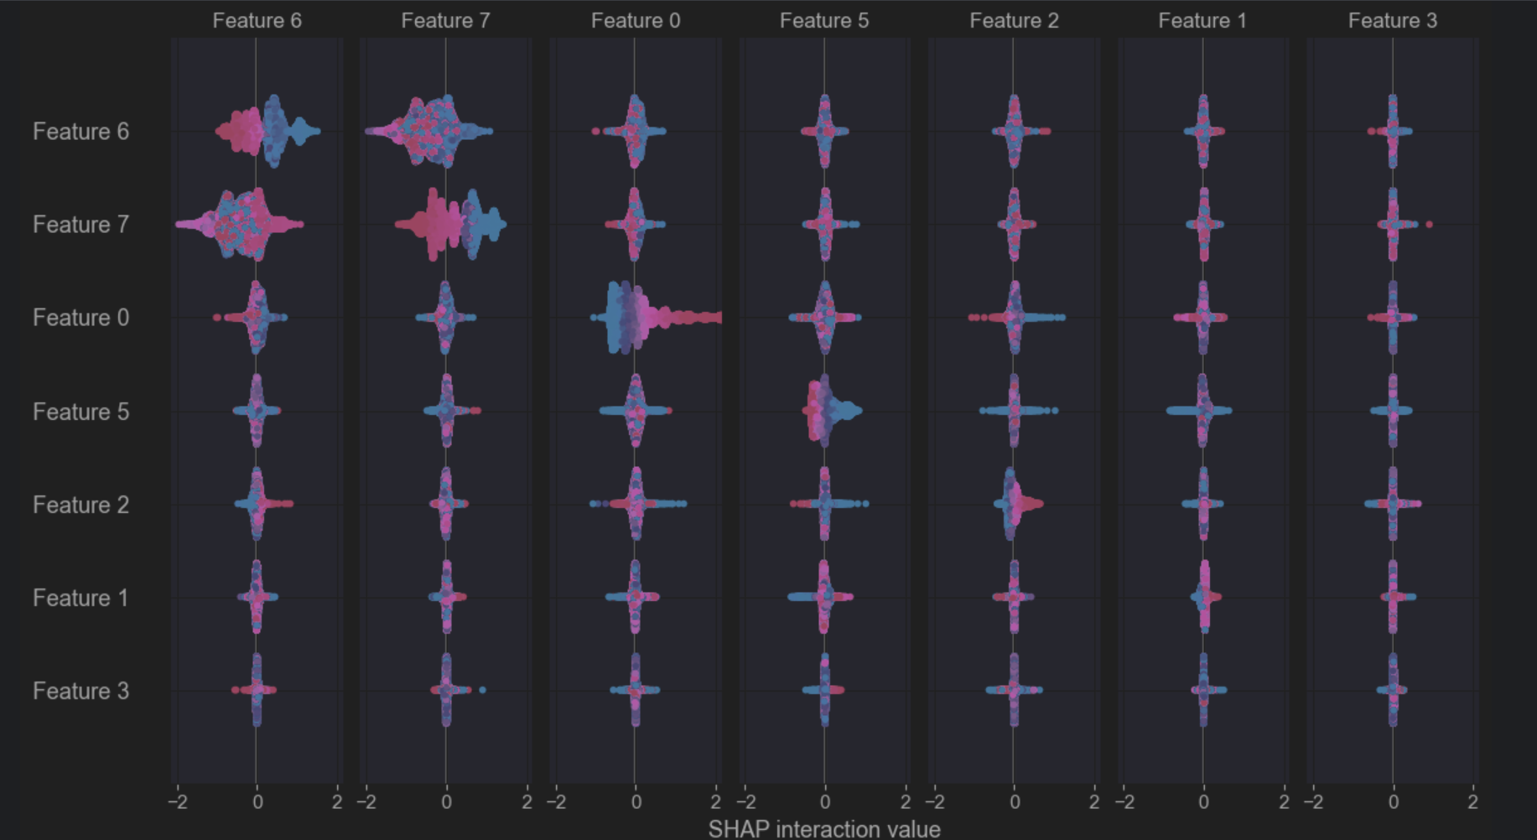

SHAP 交互作用图（SHAP Interaction Plot），用于展示特征之间的交互效应对模型预测的影响

·行与列：均为特征名称（如 Feature 6、Feature 7、Feature 0 等），矩阵的每个单元格对应一对特征（行特征 + 列特征）的交互关系。
·横轴：SHAP interaction value（SHAP 交互值），表示 “这对特征的交互” 对模型输出的影响幅度（值越大，交互对预测的影响越强）。
·颜色：点的颜色（蓝→红渐变）通常关联特征取值（蓝色≈低取值，红色≈高取值），反映 “特征取值高低如何通过交互影响模型”。

（1）对角线单元格（如 “Feature 6 行 + Feature 6 列”）
展示单个特征的 “主效应”（即特征自身对预测的影响，无其他特征交互时的作用）。对角线附近单元格（如 Feature 6、Feature 7、Feature 0 对应的对角线）分布更宽，说明这些特征自身对预测的影响更强（主效应更显著）。

（2）非对角线单元格（如 “Feature 6 行 + Feature 7 列”）
展示两个特征之间的交互效应（即 “两个特征同时变化时，对模型输出的额外影响（超出各自单独影响的部分）”）。例如 “Feature 6 + Feature 7” 的单元格分布较广，说明这两个特征存在明显的交互作用（它们的组合取值会额外影响模型输出）。

·核心特征与交互：Feature 6、Feature 7、Feature 0 不仅自身对预测的主效应强，彼此之间的交互效应也很显著（非对角线单元格分布宽）。
·次要特征与交互：Feature 1、Feature 3 等特征，无论是主效应还是与其他特征的交互效应，对预测的影响幅度都相对较小（单元格分布窄）。

运行代码：
- print(shap_values.values[0][0])# 第0个样本的第0个特征的SHAP
- print(shap_interaction_values[0][0].sum())# 第0个样本的第0个特征的交互SHAP之和

作用：输出第 0 个样本中第 0 个特征的主效应 SHAP 值（即该特征独立对预测结果的影响幅度和方向）
SHAP 值的正负表示影响方向（正 = 推动预测值上升，负 = 拉动预测值下降），绝对值表示影响幅度。

作用：输出第 0 个样本中第 0 个特征与所有其他特征（包括自身）的交互效应 SHAP 值的总和。
shap_interaction_values是一个三维数组（样本数 × 特征数 × 特征数），[0][0]表示 “第 0 个样本中，第 0 个特征与所有特征（索引 0,1,2,...）的交互效应”。对其求和后，得到该特征的总交互影响（即该特征与其他特征共同作用时，对预测的额外影响总和）。

通过对比这两个值，可以判断：
·该特征的影响主要来自 “自身独立作用”（主效应大），还是 “与其他特征的交互作用”（总交互效应大）。

结果截图：
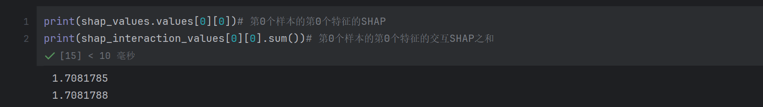

运行代码：
- shap.summary_plot(shap_interaction_values, X,max_display=20,plot_type="compact_dot")

结果截图：
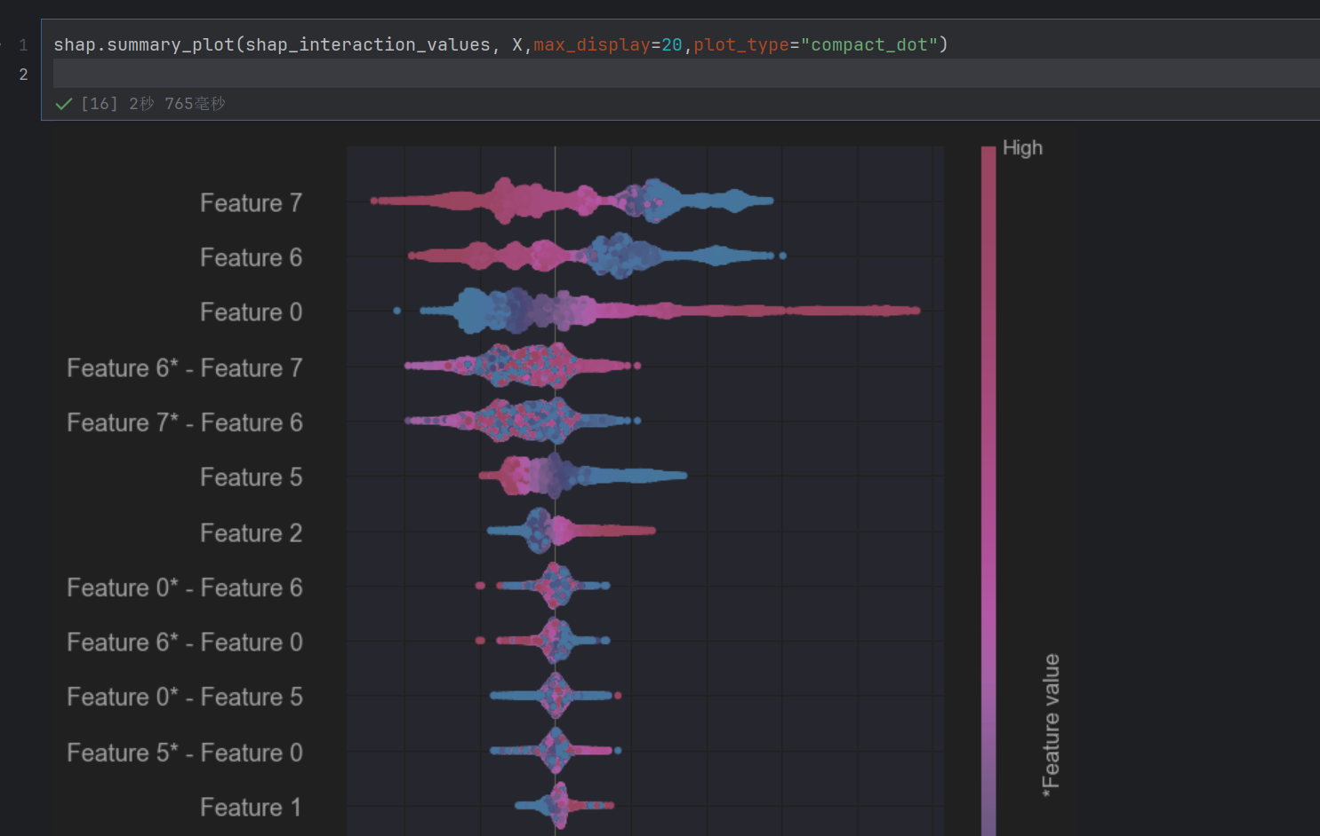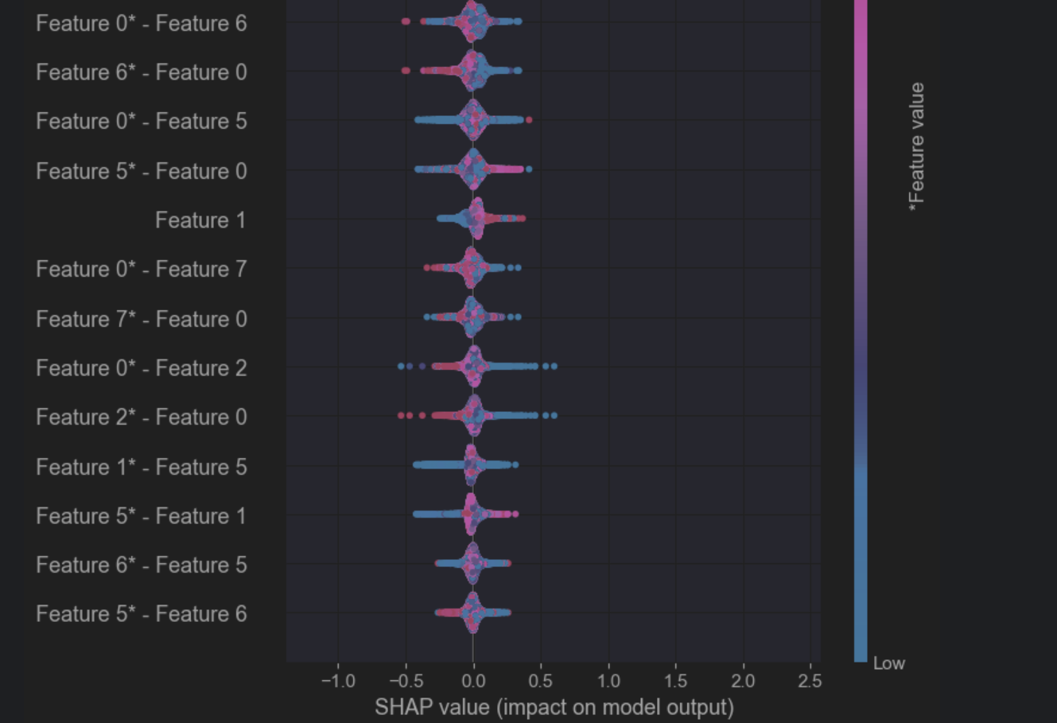

SHAP 特征交互影响图，用于展示不同特征对之间的交互作用对模型预测结果的影响

·纵轴：列出特征对（如 Feature 0* - Feature 6 表示 “Feature 0（带*的主特征）与 Feature 6” 的交互），带*的特征是 “交互的核心参考特征”。
·横轴：SHAP value (impact on model output)—— 表示 “该特征交互对模型预测的影响幅度”（值为正，推动预测值上升；值为负，拉动预测值下降）。
·右侧颜色条：*Feature value—— 颜色从蓝色（Low，主特征低取值）到粉色（High，主特征高取值），反映 “带*的主特征的取值高低”。

交互作用的核心解读
（1）“哪些特征对的交互更重要？”
特征对的分布宽度反映交互的 “影响力大小”：
如 Feature 0* - Feature 6、Feature 6* - Feature 0 对应的分布更宽，说明这两组特征的交互对模型输出的影响幅度更大（是核心交互对）。
分布较窄的特征对（如 Feature 1 - Feature 5），交互对预测的影响相对微弱。
（2）“特征取值如何通过交互影响预测？”
颜色（主特征取值高低）与横轴 SHAP 值的关联，体现 “特征取值 → 交互 → 预测” 的逻辑：
当主特征（带*）取值高（粉色）时，部分交互对的 SHAP 值更偏向正区间（推动预测值上升）；
当主特征取值低（蓝色）时，部分交互对的 SHAP 值更偏向负区间（拉动预测值下降）。
（3）“关键交互组合”
Feature 0与Feature 6、Feature 5、Feature 7，以及Feature 6与Feature 5等特征对，是影响模型预测的核心交互组合（交互影响幅度大、取值关联明显）。

这张图揭示了模型中的 **“强交互效应”**：
·部分特征对（如Feature 0 & Feature 6）的交互，比单个特征的独立作用更能显著影响预测；
·主特征的取值高低，会通过交互 “调节” 对预测的影响方向（推动 / 拉动）。
它是理解模型 “复杂决策逻辑”（尤其是特征间协同 / 拮抗作用）的关键工具。

